Nommer ses sections
Plusieurs fonctionnalités concernant l'organisation des sections ont un aspect similaire, quelque soit le format.
C'est le cas de la fonctionnalité de saisie des titres de section.
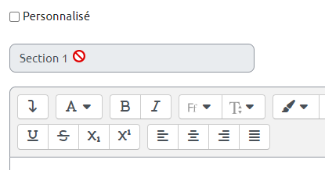
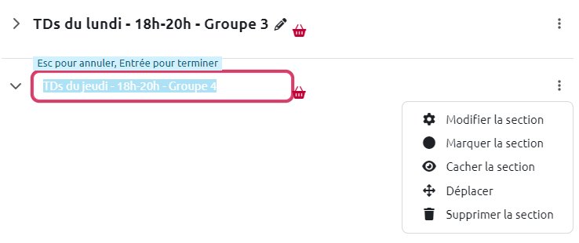 Renommer, modifier, copier, replier, déplier, marquer, cacher, déplacer et supprimer les sections
dans le format Thématique. 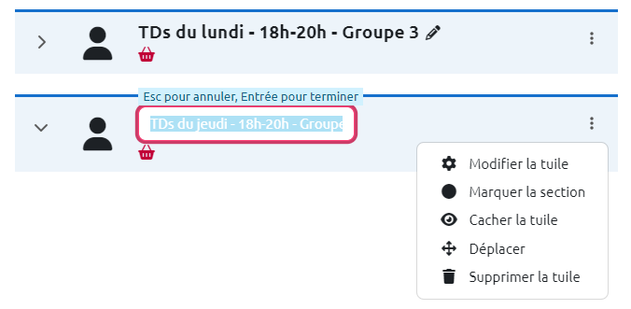 Renommer, modifier, copier, replier, déplier, marquer, cacher, déplacer et supprimer les sections
dans le format Tuiles. Un clic sur un titre de section, après avoir activé le mode édition, permet de l'éditer (la sauvegarde de la modification s'effectue en appuyant sur la touche Entrée). On peut aussi renommer une section en passant par l'onglet Modifier la section, ou la tuile, du menu contextuel. Renommer, modifier, copier, replier, déplier, marquer, cacher, déplacer et supprimer les sections
dans le format Thématique. Si l'on opte pour la deuxième solution, on arrive alors sur un champ grisé, avec comme titre Section, ou Tuile, et un numéro. Le curseur de la souris indique que la saisie n'est pas permise. Pour l'autoriser, il faut cocher la case Personnalisé.

Autres fonctionnalités
Le menu contextuel permet aussi de marquer une section, de la cacher, de la déplacer ou de la supprimer. Si le bloc panier d'activités est affiché, une icône rouge permet, sur un clic, d'y déplacer la section.

